# History

* Permet à l'utilisateur de voir les épisodes qu'il ou elle a visionné dans la page JouerEpisode.
* Elle apparaît au clic du menu History (voir tp2-partie02).
* L'api exploitée est /user/history. Cette méthode demande l'utilisation d'un jeton d'authentification. Lorsqu'elle est appelée, elle retourne l'historique de visionnement de l'utilisateur. **Les données sont stockées dans un contexte global**, et non dans la page elle-même puisque ces données seront réutilisées dans la page Season (voir plus loin). Notez que les données de l'utilisateur e1234567 ne peuvent pas être modifiées et que conséquemment, leur historique de visionnement ne change pas non plus. Utilisez votre propre compte pour les tests.
* On retrouve, dans cette page, pour chacun des épisodes visionnés:
  + Un lien vers la série
  + Un lien vers la saison
  + Un lien vers l'épisode
  + L'image de l'épisode (qui est aussi un lien vers l'épisode)
* On affiche 3 épisodes par ligne sur les appareils de type tablette ou supérieur et 2 épisodes par ligne pour les appareils de type mobile.
* L'affichage des épisodes est paginé, 6 épisodes par page.

# Season (fonctionnalités supplémentaires)

* La page Season est décrite dans le fichier tp2-partie02. Ajoutez les fonctionnalités suivantes.
* Pour les utilisateurs authentifiés, ajoutez un indicatif si l'épisode a été déjà visionné. Dans l'image, les épisodes grisés ont été visionnés par l'utilisateur.
* Vous pouvez déterminez si un épisode a été visionné (ou pas) en consultant les données du contexte global qui contient l'historique de l'utilisateur (voir la page History, plus haut).

# Profile

* PAS à RÉALISER
* La page Profile permet à un utilisateur de modifier ses informations personnelles sur le site (courriel, username et mot de passe).
* Au chargement de la page, le courriel et le username de l'utilisateur sont affichés. Ces informations ont été récupérés par l'appel de la méthode [/user (GET)](https://tvshowdbapi.herokuapp.com/#/default/get_user).
* Lorsque le bouton update est activé, valider les règles et afficher, au besoin, les erreurs. Si les données sont valides, lancer la requête pour faire la mise-à-jour des informations de l'utilisateur ([/user (POST)](https://tvshowdbapi.herokuapp.com/#/default/post_user)). Il n'est pas possible de changement uniquement le nom d'utilisateur ou l'adresse de courriel, un mot de passe doit aussi être spécifié et confirmé. Si la requête retourne une erreur, alors afficher le message retourné par le serveur. Si la requête retourne un code 200, alors l'utilisateur les informations ont été correctement modifiées.
* Le bouton Supprimer Profile affiche une boîte de dialogue demandant à l'utilisateur de confirmer la suppression de son compte. Si l'utilisateur confirme la demande, le compte de l'utilisateur est supprimé ([/user (DELETE)](https://tvshowdbapi.herokuapp.com/#/default/delete_user)) et l'utilisateur est logout du site. La page courante devient page racine du site.
* Le bouton annuler active page racine du site (navigate("/")).

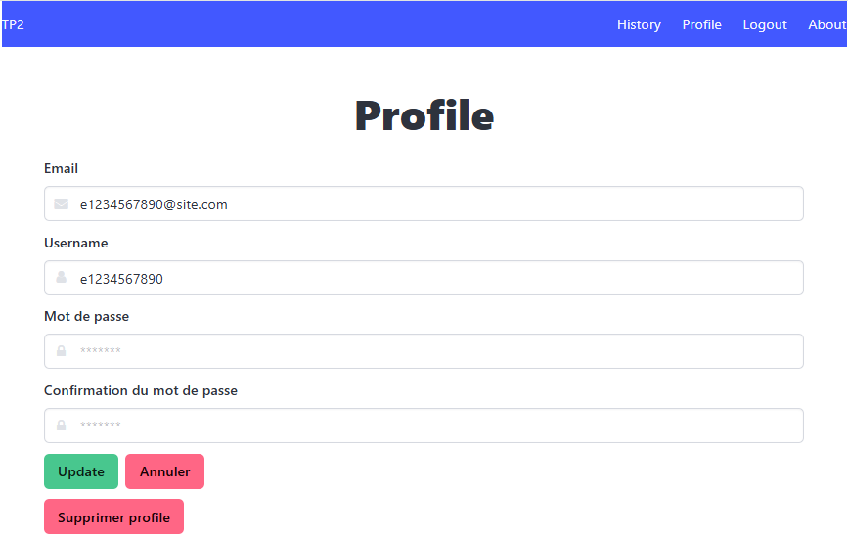

## Fenêtre de confirmation

* Utilisez bulma pour faire la fenêtre de confirmation.

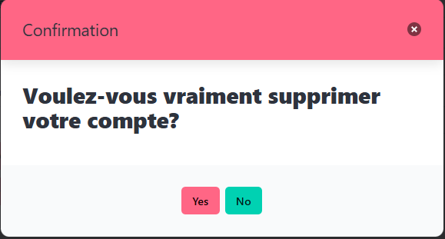

## Règles de validation

* Le courriel doit contenir le symbole @.
* Le courriel doit contenir entre 5 et 50 caractères.
* Le username est obligatoire.
* Le username doit commencer par une lettre et peut seulement être composé de lettres, de chiffres et du caractère souligné.
* Le username doit contenir entre 5 et 30 caractères.
* Le mot de passe doit contenir un des caractères suivants: !@#$%&*
* Le mot de passe doit contenir entre 8 et 30 caractères.
* Le mot de passe n'est pas dans la base de données de mots de passe compromis. Vous pouvez déterminer si le mot passe fait est dans la base de données des mots de passe compromis en faisant appel à la méthode [/api/v1/range](https://pwnedpasswords.herokuapp.com/#/default/get_api_v1_range) de l'api [pwnedpasswords](https://pwnedpasswords.herokuapp.com/). Voir le document Annexe03 sur LÉA.
* Le mot de passe de confirmation doit être identique au mot de passe.
* Erreur lors de la création de l'utilisateur (serveur retourne une erreur).
* Consultez le projet validation sur LÉA.

# About

* La page About contient vos suggestions concernant :
  + des fonctionnalités supplémentaires qui pourraient être ajoutées au TP2.
  + des améliorations qui pourraient être apportées au cours.

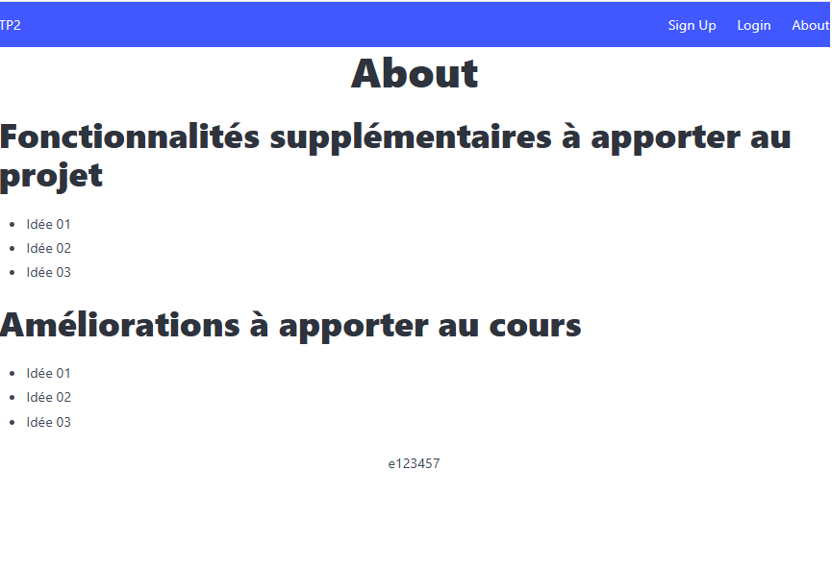

# Publication du TP sur le web

* Voir Module 21 – Déploiement.
* Générez l'application web (npm run build) pour votre TP2 et publiez les fichiers générés sur l'url

e1234567-tp2.azurewebsites.net

* où e1234567 est votre matricule étudiant.

(Attention, n'oubliez pas le trait d'union entre votre matricule et tp2. Lors de la réservation du nom de domaine, désactiver l'option qui ajoute des caractères aléatoires au nom de domaine)

